GUIA DE REVISÃO PARA ESTUDANTES
BANCO DE DADOS NÃO RELACIONAL
Síntese das Aulas 01 a 20 • MongoDB, Redis, Neo4j, Cassandra, Data Warehouse e Projeto Integrador
Este guia reúne os conceitos, diferenças entre tecnologias e comandos essenciais apresentados nas apostilas. Os exemplos usam dados fictícios e devem ser interpretados no contexto de cada modelo de armazenamento.

1. Fundamentos do mundo NoSQL (aulas 01 e 02)
No modelo relacional, as informações são organizadas em tabelas, cujas linhas representam registros e colunas representam atributos. Chaves primárias identificam ocorrências e chaves estrangeiras conectam tabelas. Os bancos NoSQL empregam estruturas diferentes, frequentemente adequadas a dados flexíveis, conexões, acesso por chave ou distribuição por diversos nós.
NoSQL não significa ausência obrigatória de SQL nem substituição universal dos bancos relacionais. A escolha do banco depende das operações desejadas, do formato dos dados e dos requisitos de consistência e escala.
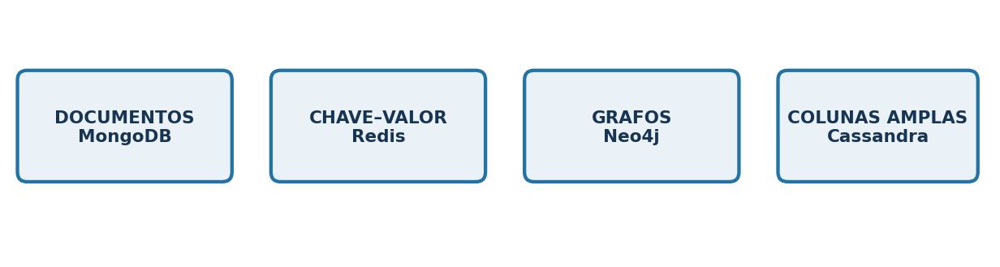
Figura 1 — As quatro famílias principais discutidas ao longo das apostilas.
Família | Organização dos dados | Exemplo de uso
Documentos | Documentos com campos e listas | Catálogo de produtos variados
Chave–valor | Chave única associada a um valor | Cache e sessões
Grafos | Nós e relacionamentos | Recomendações entre pessoas
Colunas amplas | Partições e agrupamentos | Histórico de eventos em escala

Distribuição e Teorema CAP
Nó é um servidor participante; cluster é o conjunto de nós. Em caso de partição de rede, a comunicação entre grupos de servidores falha. O CAP destaca o compromisso entre garantir resposta a todas as requisições (disponibilidade) e evitar leituras incompatíveis com a consistência exigida pelo sistema. A decisão prática surge durante uma partição.
Exemplo: dois caixas isolados tentam vender o último item. Continuar atendendo em ambos favorece disponibilidade, mas pode comprometer a consistência de estoque; interromper uma operação pode preservar a consistência, com perda de disponibilidade.

2. MongoDB: documentos, CRUD e modelagem (aulas 03 a 08)
MongoDB armazena documentos BSON em coleções. O campo _id identifica um documento de maneira única. Documentos de uma mesma coleção podem possuir campos diferentes. O mongosh é o ambiente de comandos, enquanto o Compass oferece uma interface gráfica de exploração.
No relacional | No MongoDB
Tabela | Coleção
Linha | Documento
Coluna | Campo
Identificador | _id

Operações essenciais
db.produtos.insertOne({nome:'Caderno', preco:18.50, categoria:'papelaria'})
db.produtos.insertMany([{nome:'Caneta', preco:3}, {nome:'Mochila', preco:120}])
db.produtos.find({categoria:'papelaria'})
db.produtos.find({preco:{$gt:10}}, {nome:1, preco:1, _id:0})

insertOne e insertMany inserem documentos; find consulta; operadores como $gt, $lt, $in, $and e $or permitem combinar critérios. O segundo argumento de find é a projeção, usada para escolher campos. O _id aparece por padrão, salvo exclusão explícita.
db.produtos.find().sort({preco:-1}).skip(0).limit(5)
db.produtos.updateOne({nome:'Caderno'}, {$set:{preco:20}})
db.produtos.updateMany({categoria:'papelaria'}, {$inc:{preco:2}})
db.produtos.deleteOne({nome:'Caneta'})

sort({preco:-1}) ordena do maior para o menor; skip e limit permitem paginação. $set atribui valores; $inc incrementa números. updateOne altera uma ocorrência e updateMany pode alterar várias. Remoções exigem atenção ao filtro para evitar resultados indesejados.

Embedding × referencing
Embedding (aninhamento) | Referencing (referência)
Itens dentro do próprio pedido | Pedido aponta para o cliente por identificador
Bom para dados lidos juntos | Bom para dados independentes ou reutilizados
Evita buscas adicionais para itens | Evita repetir informações compartilhadas
Cuidado com listas sem limite | Pode exigir consultas adicionais

{ cliente:'Maria', itens:[{produto:'Caneta', qtd:2},{produto:'Caderno', qtd:1}] }

No cenário acima, cada item pertence à ocorrência do pedido e normalmente é lido junto com ela. Já o cadastro completo do cliente pode permanecer independente, referenciado por um identificador.

Agregação e desempenho
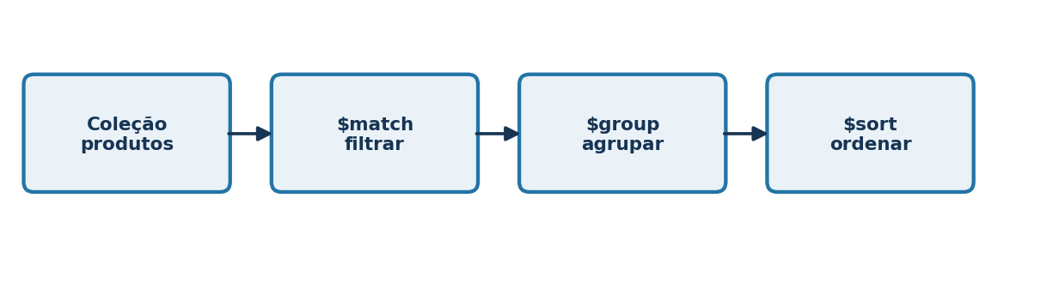
Figura 2 — Estágios de um pipeline de agregação.
db.produtos.aggregate([
{$match:{categoria:'papelaria'}},
{$group:{_id:'$categoria', total:{$sum:1}, media:{$avg:'$preco'}}},
{$sort:{total:-1}}
])

O pipeline processa os documentos etapa por etapa. $match filtra; $project seleciona ou calcula campos; $group agrega; $sort ordena; $lookup combina informações de coleções e $unwind expande arrays em registros separados.
db.produtos.createIndex({categoria:1})
db.produtos.find({categoria:'papelaria'}).explain('executionStats')

Um índice pode acelerar buscas frequentes, mas consome espaço e acrescenta trabalho às gravações. O explain permite examinar o plano e a quantidade de documentos examinados; o índice não é garantia de ganho em qualquer consulta.

3. Redis: chave–valor e estruturas de dados (aulas 09 a 11)
Redis é usado para acesso rápido a informações por chave, inclusive cache, sessões, contadores, filas e rankings. Os dados são mantidos principalmente em memória. Sua utilidade depende tanto da velocidade quanto da escolha adequada da estrutura.
Estrutura | Quando utilizar | Comandos ilustrativos
String | Valor simples, sessão, contador | SET, GET, INCR
List | Sequência ordenada, fila | LPUSH, RPUSH, LPOP
Set | Conjunto sem elementos repetidos | SADD, SISMEMBER
Hash | Atributos de um objeto | HSET, HGET
Sorted set | Ranking por pontuação | ZADD, ZREVRANGE

SET visitas 0
INCR visitas
GET visitas
SET produto:42 'informacao em cache' EX 300
TTL produto:42

EX 300 define expiração de cinco minutos. TTL consulta o tempo restante. Em aplicações, chaves temporárias ajudam a diminuir acessos repetidos à fonte original.
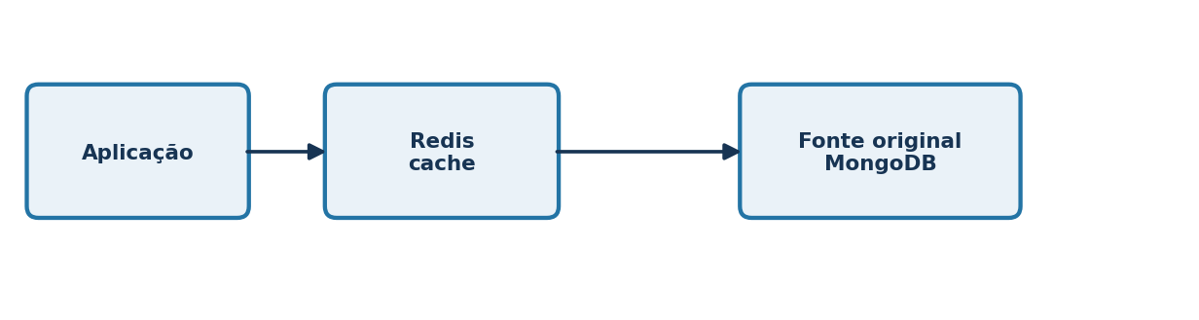
Figura 3 — Fluxo conceitual de cache-aside; consulta-se o cache antes da fonte original.
No cache-aside, a aplicação tenta obter a informação no Redis. Se não encontrar, consulta o banco principal, devolve a resposta e a armazena temporariamente no cache. A duração escolhida equilibra rapidez e atualização.

4. Neo4j: nós, relações e Cypher (aulas 12 a 14)
Bancos de grafos priorizam a representação de conexões. No Neo4j, nós possuem rótulos e propriedades; relacionamentos possuem tipos, direções e podem ter propriedades próprias. A linguagem Cypher descreve padrões graficamente, usando parênteses para nós e setas para relações.
CREATE (a:Pessoa {nome:'Ana'})-[:CONHECE {desde:2020}]->(b:Pessoa {nome:'Bruno'})
MATCH (p:Pessoa) RETURN p.nome
MATCH (p:Pessoa)-[:CONHECE]->(amigo)
RETURN p.nome, count(amigo) AS total

CREATE adiciona nós e vínculos. MATCH busca padrões; RETURN define resultados. count resume o total de relações encontradas. A direção escrita no padrão é relevante para a correspondência.
MATCH caminho = shortestPath(
(a:Pessoa {nome:'Ana'})-[:CONHECE*]-(b:Pessoa {nome:'Bruno'})
) RETURN caminho

shortestPath busca um caminho com a menor quantidade de relacionamentos entre os nós que satisfaçam o padrão. Em recomendações, a navegação por amigos, filmes ou produtos permite encontrar conexões ainda não diretas.

5. Cassandra: modelagem pelas consultas (aulas 15 e 16)
Cassandra distribui registros entre partições. A chave de partição determina a localização lógica dos dados; colunas de agrupamento organizam registros dentro da partição. A modelagem é orientada pelas perguntas que a aplicação precisa responder, conhecida nas apostilas como query-first.
CREATE TABLE postagens (
usuario text, data timestamp, conteudo text,
PRIMARY KEY (usuario, data)
) WITH CLUSTERING ORDER BY (data DESC);

O modelo foi pensado para recuperar postagens de um usuário em ordem temporal. O campo usuario é a chave de partição, enquanto data é coluna de agrupamento. Consultas sem a chave de partição podem se tornar custosas; ALLOW FILTERING não substitui uma modelagem adequada.
INSERT INTO postagens(usuario,data,conteudo)
VALUES ('maria','2026-05-20 14:30:00','Estudando Cassandra');
SELECT * FROM postagens WHERE usuario='maria';

A sintaxe CQL se parece com SQL, mas a seleção de chaves, a distribuição e o padrão de acesso determinam a eficiência. Diferentes consultas podem exigir tabelas modeladas especialmente para elas.

6. Data Warehouse, análise e integração (aulas 17 e 18)
OLTP registra operações do dia a dia; OLAP analisa dados históricos. Um Data Warehouse reúne dados de diferentes fontes para apoiar relatórios e decisões. ETL representa extrair, transformar e carregar: primeiro coleta dados, depois trata inconsistências e finalmente alimenta o repositório analítico.
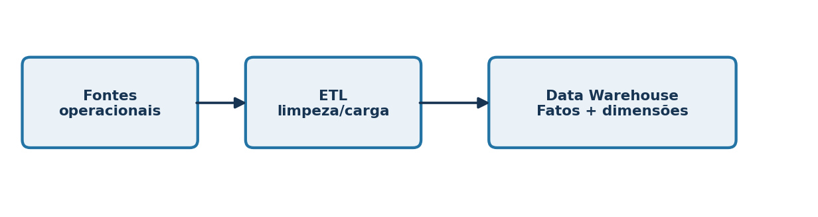
Figura 4 — Dados operacionais são preparados e enviados ao repositório analítico.
Elemento | Papel no modelo dimensional
Tabela fato | Registra medidas, como quantidade e valor de vendas
Dimensão tempo | Permite analisar períodos, meses e anos
Dimensão produto | Permite agrupar por categoria, marca ou produto
Dimensão cliente | Permite analisar perfis e localidades

DuckDB aparece como ferramenta para analisar arquivos CSV usando consultas SQL, sem exigir uma infraestrutura analítica extensa para os exercícios apresentados.
CREATE TABLE vendas AS SELECT * FROM read_csv_auto('vendas.csv');
SELECT categoria, SUM(valor) AS total
FROM vendas GROUP BY categoria ORDER BY total DESC;

A análise acima responde quanto foi vendido por categoria. Mineração de Dados, abordada nas apostilas, procura padrões e relações úteis, indo além do relatório descritivo tradicional.

7. Projeto integrador e apresentação (aulas 19 e 20)
O projeto integrador exige combinar no mínimo duas tecnologias estudadas e justificar a escolha de cada uma. Um sistema de academia pode usar MongoDB para cadastros e Redis para sessões; uma plataforma de cursos pode usar MongoDB para conteúdos e Neo4j para recomendações.
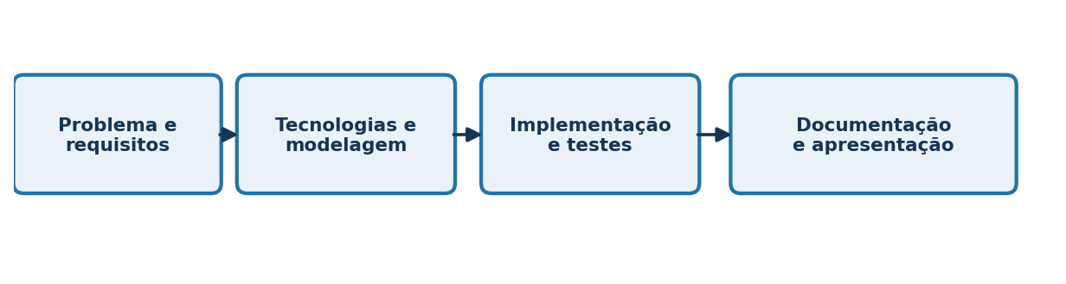
Figura 5 — Sequência recomendada para o planejamento e a demonstração do projeto.
A documentação deve descrever problema, tecnologias, modelagem, diagrama de integração, testes e dificuldades encontradas. A apresentação deve destacar o sistema funcionando e justificar decisões, e não simplesmente ler o código.

8. Comparativo final para memorização
Problema principal | Tecnologia / conceito indicado
Documentos com campos variados | MongoDB
Sessões, cache e contadores | Redis
Conexões e recomendações | Neo4j
Eventos distribuídos e acesso por partição | Cassandra
Análise histórica de vendas | Data Warehouse e OLAP
Análise direta de CSV | DuckDB
Integração e limpeza de fontes | ETL

Questões de autoavaliação
- Por que NoSQL não é sinônimo de ausência de relacionamentos ou abandono do modelo relacional?
- Explique a decisão entre consistência e disponibilidade durante uma partição de rede.
- Qual a diferença entre embedding e referencing no MongoDB?
- Para que servem $match, $group, $project e $lookup?
- Quando um índice do MongoDB pode ser útil e qual o seu custo?
- Explique o padrão cache-aside e a função da expiração no Redis.
- Diferencie um nó, um relacionamento e uma propriedade no Neo4j.
- Qual a diferença entre chave de partição e coluna de agrupamento no Cassandra?
- Compare OLTP, OLAP, Data Warehouse e ETL.
- Que evidências e justificativas precisam aparecer no projeto integrador?

9. Materiais de referência
Material-base utilizado nesta revisão: conjunto das apostilas Aula_01.docx a Aula_20.docx, disciplina Banco de Dados Não Relacional, fornecidas para elaboração deste guia.
Os arquivos consultados não apresentam uma lista bibliográfica formal completa. Por isso, não foram acrescentadas referências editoriais, edições ou páginas que não constem dos materiais. Nomes de autores e tecnologias mencionados nos exemplos não foram convertidos artificialmente em citações bibliográficas.

